Склади ланцюжок слів (6-7 слів), де останній склад попереднього слова буде першим складом наступного

Дитина - __________________________________________________________
__________________________________________________________________

У кожній групі слів визнач спільний звук, позначивши його в транскрипції

Кущ, чапля, ніч, щастя - … [ ].
Поїзд, мільйон, яблуко, юшка - …[ ].

Спробуй розгадати ребус. Запиши відгадку і виконай звуко - буквений аналіз цього слова
Батьківщина
Складиякомога більше слів з букв словаластівка?

лава, кіт, кава,стіл, ліс, віл, сік, вік, ласка, вістка...
Знайди «приховані» назви 2 тварин у кожній з фраз:
- Говори, бабуся, китиці калини високо висять (відповідь: риба, кит).
- Далеко села малі та красиві (відповідь: осел, лама).

Пограємо? Філворд- це такий різновид кросворда. Найпоширеніша у світі гра зі словами. Серед буквеної плутанини знайди і викресли слова. Викреслювати можна тільки під прямим кутом. Запиши слова, які вдалося відшукати. З двома з них склади речення.
О | Р | У
К | Ш | О
Т | И | З
А | К | О
Н | М | Т
Ю | І | С
урок,зошит юнак, місто
Р | Г | И
О | А | В
З | У | М
А | Л | О
К | О | Т
Ш | Л | І

школа,літорозум, ваги
М | И | Е | Б
А | З | Н | О
Г | С | Д | Е
І | Н | Ь | Н

зима, небо,
сніг, день

Заміни слово «іде» синонімом у кожному словосполученні.
Час іде - _____________________.
Поїзд іде - _____________________________.
Теплохід іде - _________________________.
Сніг іде - _____________________________
Розгадай ребуси . Запиши утворені фразеологізми і поясни їх значення.
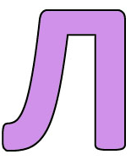

Придумай якомога більше слів за цими моделями.
Г — голосний, П — приголосний.
ПГПГП — диван, ґанок, герой, бетон та ін.
ПГПГПГ — вулиця, середа, дитина та ін.
ПГППГП— бензин, вокзал, гектар, фартух та ін..
Найбільше слів, що містить 11-томний «Словник української мови», починається з букви П – аж 30 тисяч.
Спробуй скласти речення з 7-10 слів, в якому усі слова починалися б з цієї букви.
Пилип прийшов привітатися, потім поцікавився проблемами Поліни.
В українській мові існують описові звороти – перифрази. Їх вживають замість того чи іншого слова.
Заміни одним словом словосполучення:
Брати наші менші
Блакитна планета
Великий Кобзар
Чорне золото
Легені планети
Блакитне паливо
Цар звірів
Люди в білих халатах
Спробуй себе у ролі поета.
Склади і запиши свій вірш, використовуючи римовані рядки:
_________________________ віконце,
_________________________ сонце.
_________________________ гуляє,
_________________________ знає.

Порівняй слова за кількістю звуків. Визнач кількість звуків в кожному слові і постав між ними відповідний математичний знак <,>або =
Дзиґа (___зв.) гість (___зв.)
єдність(___зв.) щітка (___зв.)
дзвоник (___зв.) щиглик (___зв.)
ягідка (___зв.) лялька(___зв.)
насіння (___зв.)джміль (___зв.)
солов`ї (___зв.)ящірка (___зв.)
Запиши:
- 3 синоніми до слова Україна;
- 3 прізвища українських письменників;
- 3 прикметники для опису вишиванки;
- 3 слова, у яких два останні звуки позначаються однією буквою.
Продовж речення, визначивши головну думку:
Без зерна немає борошна.
Без мами немає ….
Без води немає ….
Без книжок немає ….
Без овочів немає….
Без учнів немає ….
Без сонця немає….
Утвори антонімічні пари з висловів
Хоч голки збирай | Жити чужим розумом
Жити своїм розумом | Рукою подати
За тридев`ять земель | Теревені правити
Ні пари з вуст | Хоч око виколи
Утвори за поданими малюнками сполучення слів з переносним значенням і запиши.

Краплинки…… Хмаринка….. Сонечко….
З кожного рядка виберіть лише ті букви, які не повторюються і складіть з них побажання.
А О Н О О Е А Д Д
Х П А Р П Й Р И И
Е П В Ф Е А Ф П М
В Ю Л З Л А Ю Л Ю
Г Ц И Д Ц Ж Г Ц Г
Щ З С У З Т А З У
О А Ь А Т О И О А
Віднови деформований текст. Запиши його.
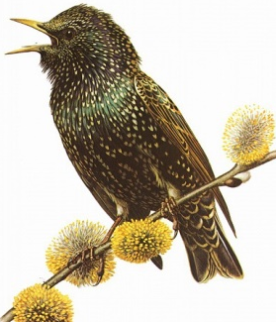
тихий Був ранок весняний. не сонце Ще зійшло. небо стало Тільки на рожевим сході. гілочці шпак На голосно верби заспівав.
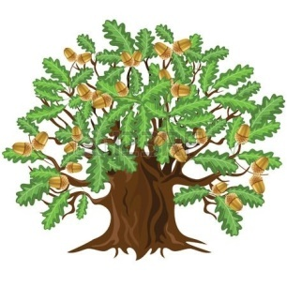
Віднови деформований текст. Запиши його.
айГ
аз кіроюбудовийайг. иМсачтолугяємо в агю. взДінкопісваютьжичі. віЦтутьноквалії. кіЯ ниво худмяні! реБежітьіц вітки. еНвірть їх.
Пограємо у гру «Міста»?
Запиши десять назв міст України, щоб кожне наступне слово починалося з кінцевої літери попереднього.
У кожному стовпчику вилучи «зайве» словосполучення:
Нахмурений дуб  Радісне сонечко  Красивий хлопець  Сердитий вітер | Яблуневий сад  Лагідний промінь  Дерев`яний стіл  Голубе небо
Склади речення з вилученими словосполученнями.
Вилучи слова-назви чисел і прочитай заховане слово
Тридцятькатринідесятькучотирили
Поясни значення цього слова.
Віднови деформоване прислів`я і запиши його.
Не мійсся з хали сьлюдкого щоб біто не лобу тагоко.

